Triển khai giải pháp cải thiện chỉ số trong Bộ chỉ số 766 của Chính phủ
Thực hiện Quyết định số 766/QĐ-TTg ngày 23 tháng 6 năm 2022 của Thủ tướng Chính phủ phê duyệt Bộ chỉ số chỉ đạo, điều hành và đánh giá chất lượng phục vụ người dân, doanh nghiệp trong thực hiện thủ tục hành chính, dịch vụ công theo thời gian thực trên môi trường điện tử (gọi tắt là Bộ chỉ số 766), Văn phòng Chính phủ đã đánh giá và công khai kết quả các nhóm chỉ số từ ngày 01 tháng 8 năm 2022 trên Cổng Dịch vụ công Quốc gia. Theo đó, kết quả tháng 10/2025, thành phố Cần Thơ hiện đạt 80, 64/100 điểm, xếp hạng thứ 24/34 tỉnh, thành phố.
Chiều ngày 07 tháng 11 năm 2025, Văn phòng Ủy ban nhân dân thành phố Cần Thơ tổ chức họp đánh giá kết quả Bộ Chỉ số Phục vụ người dân, doanh nghiệp theo Quyết định số 766/QĐ-TTg của Thủ tướng Chính phủ, nhằm đánh giá kết quả các chỉ số của các cơ quan, đơn vị trên địa bàn thành phố, những khó khăn, vướng mắc trong quá trình thực hiện đánh giá theo Bộ Chỉ số Phục vụ người dân, doanh nghiệp; đề xuất phương hướng, giải pháp cải thiện các chỉ số thành phần chưa đạt, chưa phù hợp trong thời gian tới.
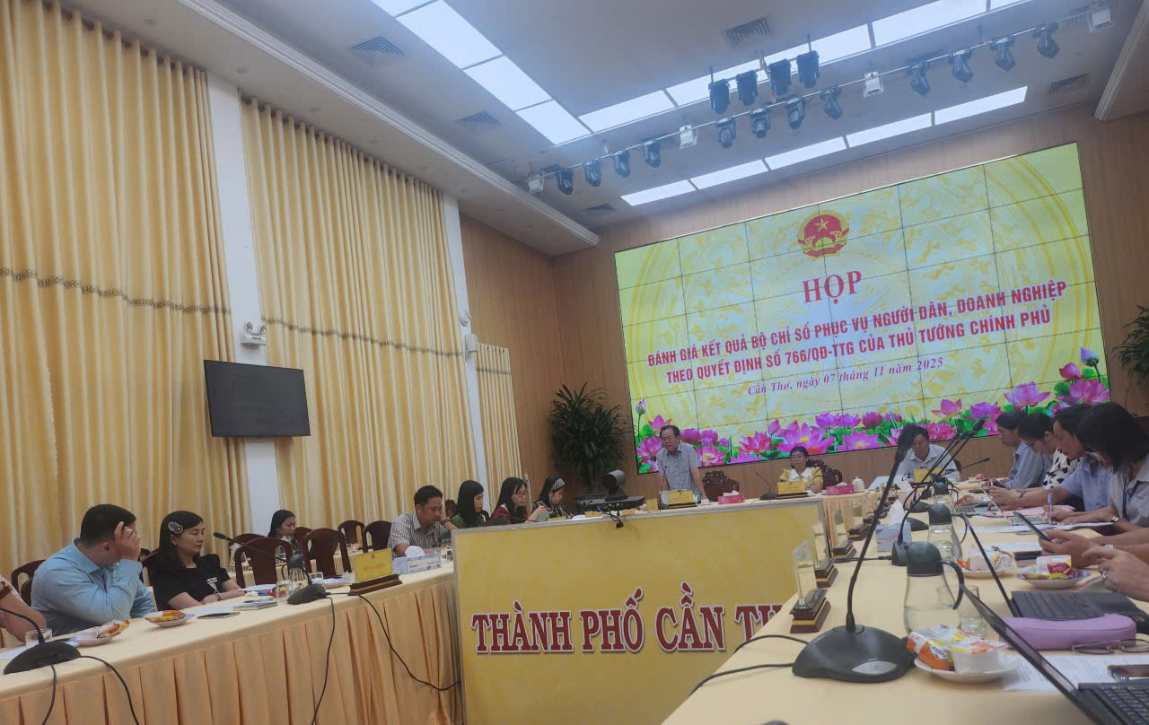
Tại cuộc họp, đại diện các sở, ngành, đơn vị đã phân tích, làm rõ và đề xuất một số giải pháp nhằm khắc phục những tồn tại, hạn chế như: rà soát các yếu tố kỹ thuật đảm bảo đồng bộ hạ tầng, đa dạng phương thức thanh toán trực tuyến, đẩy nhanh thời gian xử lý hồ sơ, khẩn trương khắc phục việc đính kết quả số hóa đối với các hồ sơ chưa hoàn thành, xem xét lại cách tính điểm một số chỉ số....
Theo đó, kết quả Bộ chỉ số phục vụ người dân và doanh nghiệp trong thực hiện thủ tục hành chính trên môi trường điện tử của Sở Văn hóa, Thể thao và Du lịch trong tháng 10/2025 đạt 92,2/100 điểm, xếp loại Xuất sắc. Cùng với các cơ quan, đơn vị, Sở Văn hóa, Thể thao và Du lịch sẽ tiếp tục nỗ lực khắc phục các hạn chế để góp phần cải thiện Bộ Chỉ số Bộ chỉ số phục vụ người dân và doanh nghiệp trong thực hiện thủ tục hành chính trên môi trường điện tử của thành phố Cần Thơ trong thời gian tới./.
Ngọc Hiển - Văn phòng Sở

